Drucken mit Linux

Um Fehlern vorzubeugen wird die Druckausgabe zunächst in ein Programm (spooler, eine Art Warteschlange) umgeleitet, das die Daten zwischenspeichert und erst dann an den Drucker sendet, wenn dieser frei ist.
/var/spool/ #enthält die Warteschlange
/var/spool/cups/ #enthält die Warteschlange für CUPS
lpq #zeigt die Warteschlange

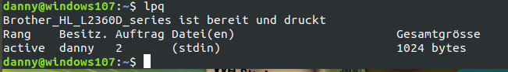

CUPS bzw. LPD holen von hier ihre Druckaufträge, und geben die rohen (RAW) Daten an einen Druckerfilter, der sie in ein für den Drucker passendes Format umwandelt, und so an den Drucker schickt.

Heute ist CUPS (Common Unix Printing System) Standard bei Linux-Systemen
https://wiki.ubuntuusers.de/CUPS/

Befehle zum Drucken :
lpr -Druckername ~/Dokumente/Testseite #druckt Datei: Testseite auf „Druckername“
oder:
cat ~/Dokumente/Testseite | lpr
oder:
cat ~/Dokumente/Testseite | lp
lpr -o landscape #im Querformat drucken
lpr -o number-up=4 #druckt 4 Seiten auf eine
lprm #entfernt Druckaufträge
lprm 1 #entfernt Druckauftrag 1 (2)
lprm - #entfernt alle Druckaufträge
lpc – Line Printer Control
Beachten Sie auch die Parameter auf den Seiten 398-399 im Buch
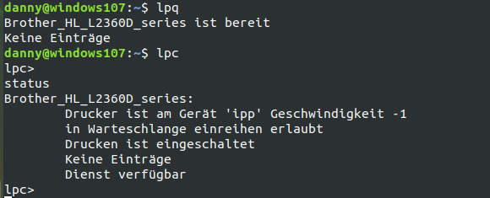

lpoptions #zeigt/setzt Druckereinstellungen

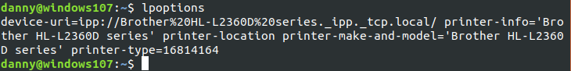

CUPS
CUPS wandelt die zu druckenden Dateien durch Filter in PostScript-Druckdaten um.
/etc/cups/ #Konfigurationsdateien
Bearbeitet werden diese Dateien am einfachsten im Browser.
http://localhost:631 #CUPS hört auf Port 631
oder:
lynx http://localhost:631
oder:
http://127.0.0.1:631
oder in der Konsole mit lpadmin
https://www.zdv.uni-mainz.de/zdv-drucker-unter-linux-einrichten/

